ҚЫСҚА МЕРЗІМДІ САБАҚ ЖОСПАРЫ (7-СЫНЫП) 🔷
Бөлімі | Физикалық шамалар мен өлшеулер
Педагогтің аты-жөні
Күні
Сыныбы | 7
Қатысушылар саны
Сабақтың тақырыбы | Скаляр және векторлық физикалық шама. Халықаралық бірліктер жүйесі (SI)
Оқу мақсаттары (ОМ) | 7.1.2.1 – физикалық шамаларды олардың SI жүйесіндегі өлшем бірліктерімен сәйкестендіру; 7.1.2.2 – скаляр және векторлық физикалық шамаларды ажырату және мысалдар келтіру
Сабақтың мақсаты | Скаляр және векторлық шамаларды ажыратып, SI бірліктерін дұрыс сәйкестендіреді; өмірмен, ұлттық құндылықтармен және жұмысшы мамандықтарымен байланысты мысал келтіреді.
Құндылықтарды дарыту | Қыркүйек – еңбекқорлық және кәсіби біліктілік айы
Апта дәйексөзі | «Білімді мыңды жығар, еңбекқор табысқа жетер»

Кезең (уақыты) – 45 мин | Мұғалімнің іс-әрекеті | Оқушының іс-әрекеті | Бағалау (критерий, дескриптор) | Ресурстар
1. Ұйымдастыру (3 мин) | • Амандасу, сабақ мақсаты мен табыс критерийлерін таныстыру.  • Академиялық адалдық және қауіпсіздік ережесін еске салу.  • Домбыра, киіз үй, қазық, ою атауларымен 4 топқа бөлу. | • Сәлемдеседі, құралдарын дайындайды.  • Топтарға жиналады, өз міндетін бөледі (спикер, хатшы, таймкипер). | Критерий: сабаққа дайындық.  Дескриптор: уақытында жиналды; құралдары дайын. | Презентация, бағалау парағы, стикерлер.
2. Білімді жаңарту (7 мин) – Жедел викторина (2 б.) | Нұсқаулық: «Әр сұраққа дұрыс жауапты таңдаңдар. Уақыт: 4 минут. Содан соң көршіңмен тексеріп, мұғалім кілтімен валидация жасаймыз».  Сұрақтар:  1) Ұзындықтың SI бірлігі?  A) см B) м C) мм D) км  2) Уақыттың SI бірлігі?  A) мин B) сағ C) с D) мс  3) Масса қандай бірлікпен өлшенеді?  A) Н B) кг C) Дж D) Вт  4) Температураның негізгі бірлігі?  A) °C B) К C) °F D) °Р  5) Күштің SI бірлігі?  A) Н (Ньютон) B) Па C) Дж D) Вт  6) Қуаттың SI бірлігі?  A) Дж B) Вт C) Н D) А | • Жеке жауап береді, көршісімен алмастырып тексереді.  • Қате жерін белгілейді, түзетеді. | Бағалау: 5–6 дұрыс – 2 б.; 3–4 дұрыс – 1 б.; ≤2 – 0 б. | Викторина парағы, таймер, жауап кілті (экран).  Немесе  Табиғатты зерттеудің ғылыми әдістері. - Викторина
3. Жаңа білімді меңгеру (12 мин) – Мини-конспект | • Түсіндіру: скаляр – тек сан және бірлік; вектор – сан және бағыт (жебемен беріледі).  • Нотация: $(\vec{a}),$ модуль: $(\left|\vec{a}\right|).$  • Мысалдар: қашықтық $(s)$  (скаляр) vs. орын ауыстыру $(\vec{s})\left(вектор\right);$  $$(v=\frac{s}{t}),(\vec{v}=\frac{Δ\vec{s}}{Δt}).$$ • Кәсіп пен өмір: электрик – ток күші $(I)$(A) скаляр; құрылысшы – күш $(\vec{F}),$ бағыт маңызды; нивелир/деңгейлегіш.  • SI негізгілері: $(\text{m},\text{s},\text{kg},\text{A},\text{K},\text{mol},\text{cd}).$  • Туынды: $(\text{N}=\text{kg⋅m}\text{/}{\text{s}}^{\text{2}}),(\text{J}=\text{N⋅m}),(\text{W}=\text{J}\text{/}\text{s}).$ | • Тыңдайды, сұрақ қояды, конспект жазады.  • Кемі 2 векторды парақта жебемен сызады.  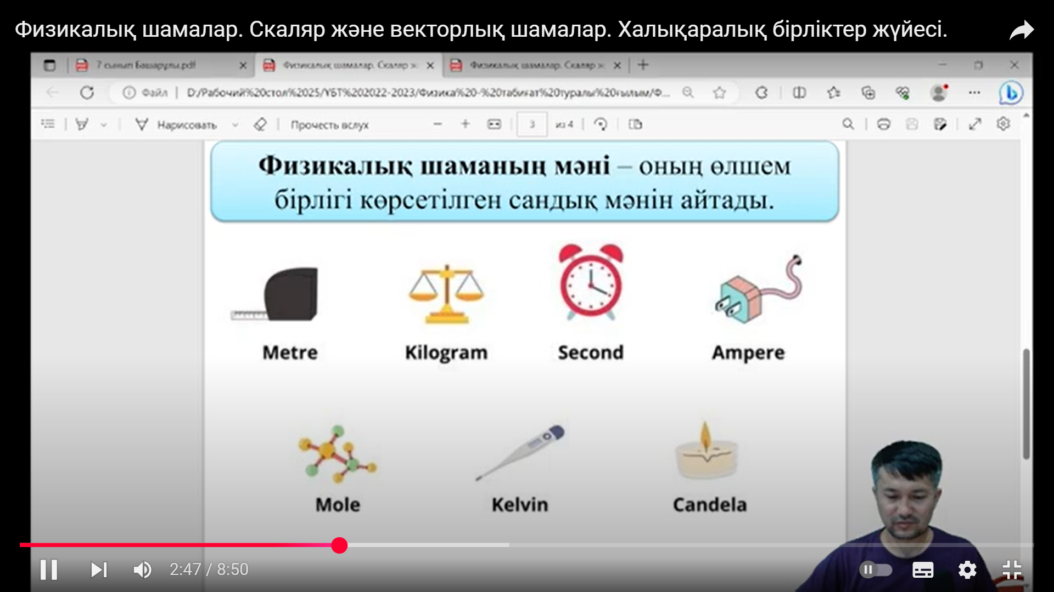 | Критерий: ұғымды түсіну.  Дескриптор: скаляр/вектор анықтамасын өз сөзімен айтады; 2+ мысал келтіреді; бір формуланы дұрыс жазады. | Физикалық шамалар. Скаляр және векторлық шамалар. Халықаралық бірліктер жүйесі.  Презентация, мини-конспект үлестірме, маркерлер.
4.1 Практика (6 мин) – Жұптық «Сорттау карталары» (2 б.) | Нұсқаулық: «12 карточканы екі бағанға бөліңдер: Скаляр және Вектор. Әр картаға SI бірлігін жазыңдар. Уақыт: 5 минут».  Карточкалар тізімі (аралас): масса, көлем, жылдамдық (модуль), жылдамдық векторы, күш, температура, жол, орын ауыстыру, тығыздық, үдеу, үдеудің модулі, импульс. | • Жұпта талқылайды, бөледі, бірліктерін қояды (кг, м³, м/с, Н, т.б.).  • Нәтижені қысқа түсіндіреді. | Бағалау: 10–12 карта және ≥8 бірлік дұрыс – 2 б.; 7–9 – 1 б.; <7 – 0 б. | Карточкалар жиыны, плакат, маркерлер.
4.2 Практика (8 мин) – Топтық микро-тәжірибе «Киіз үйге орын таңдау» (3 б.) | Ұлттық құндылық интеграциясы. Сценарий: «Киіз үй есігін желден қорғау және керегені тең керу үшін өлшеулер қажет».  Міндеттер:  a) Желдің бағытын жебемен белгілеңдер$\left((\vec{w})\right)$.  ә) Қазық қағатын 2–3 нүктеге дейінгі қашықтықты өлшеңдер (скаляр, м).  б) Есіктің бағытын ұсыныңдар (желге қарсы емес, дәстүрде шығысқа қарату үлгісін талқылау).  в) Қандай шамалар скаляр, қайсысы вектор екенін жазыңдар.  Қауіпсіздік: тек сызбада/сынып ішінде модельдеу. | • Топ ішінде рөлдерді бөледі; сызбаға жел векторын және өлшеу мәндерін жазады.  • 1 минутта постер қорғайды.  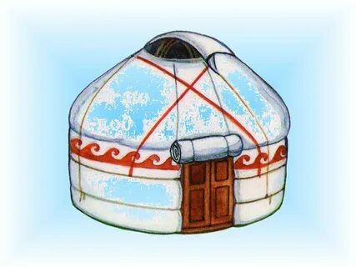 | Дескрипторлар (3 б.):  • Жел бағытын дұрыс көрсетті – 1 б.  • ≥2 қашықтықты м-мен белгіледі – 1 б.  • Шамаларды дұрыс жіктеп, есік бағытын негіздеді – 1 б. | А3 флипчарт, сызғыш/  рулетка (модель), компас-қосымша.
4.3 Практика (4 мин) – Жеке «SI домино» (3 б.) | Нұсқаулық: «Берілген домино жолағын қиып, дұрыс ретпен тізбектеңдер. Соңында сұраққа жауап жазыңдар: $(v)$мен $(\vec{v})$айырмасы неде?»  Домино үлгі фрагменттері: Күш—N—Ньютонның 2-заңы—$(\vec{F}=m\vec{a})$—$(\text{kg⋅m}\text{/}{\text{s}}^{\text{2}})$—Күш... | • Доминоны құрастырады, сұраққа 1–2 сөйлеммен жауап береді. | Бағалау: тізбек толық және логикалық – 2 б.; айырмашылықты нақты түсіндіру – 1 б. | Баспа домино жолақтары, жауап парағы.
5. Рефлексия (3 мин) – «Бағдаршам» | Нұсқаулық: «Стикер таңда: 🟩 – түсіндім; 🟨 – сұрағым бар; 🟥 – қайта түсіндіру қажет. Бір сөйлеммен бүгінгі сабақтан не түйдің?» | • Стикер жапсырады, 1 сөйлеммен қорытынды жазады. | Бағаланбайды (ауызша кері байланыс). | Стикерлер, плакат.  New Collection - New screen
6. Үй тапсырмасы  (2 мин, бағаланбайды) | - 5 затты таңда (мысалы: доп, шәйнек, кітап, телефон, рюкзак).  - (Қалауыңша) Google Lens арқылы атауын нақтыла.  - ChatGPT/Gemini-ге төмендегі промптты жолда:  Промпт (көшіру үшін):  «Төмендегі 5 тұрмыстық затқа физикадан кемінде 1 скаляр және 1 вектор мысалын ұсын. Әр мысал үшін: атауы, анықтамасы, неге скаляр/вектор екені, SI бірлігі және вектор үшін бағыт/иектелуі болсын. Нәтижені кесте түрінде бер. Заттар: 1) ___, 2) ___, 3) ___, 4) ___, 5) ___. Соңында қысқа ескертпе ретінде «скаляр — тек сандық мән, вектор — сан және бағыт» деген критерийді қолданып, тексеру чек-листін қос.» | • ИИ ұсынған жауапты өз сөзіңмен қысқаша өңде, қажет болса 1–2 мысалды нақты өмірмен байланыстырып толықтыр (мысалы, «кітапқа әсер ететін ауырлық күші (вектор) төменге бағытталған»).  • Нәтижені 1 бет кесте ретінде рәсімде (DOCX/PDF) және ИИ-мен диалогтың 1 скриншотын тірке (Адал Азамат). | Бағаланбайды. | ChatGPT (GPT-5 Thinking) немесе Google Gemini (қалауы: объект атауын нақтылауға — Google Lens)      
7. Қосымша (параллель) – Қабілеті жоғары және ЖМ (workforce) | A деңгейі: өндірістен 3 шама, бірлігін және скаляр/вектор екенін дәлелде (электрик, құрылысшы, дәнекерлеуші).  B деңгейі: бір бағытта 3 м шығысқа, кейін 4 м солтүстікке орын ауыстыруды сыз; модуль: $(\left|\vec{s}\right|=\sqrt{3^{2}+4^{2}}=5 \text{м}).$ | • Жеке орындайды, қосымша сұрақ дайындайды. | Ауызша кері байланыс. | Қосымша парақ, тор парақ.

📒 ОҚУШЫ ЖҰМЫС ПАРАҒЫ
✨ 1-Тапсырма. Жедел викторина «SI сәйкестендір» (жеке, 6–7 минут, 2 балл)
🔹 Нұсқаулық: Әр сұраққа дұрыс жауапты таңда. Уақыты: 4 минут. Жауаптарыңды көршіңмен тексеріп, соңында мұғалімнің кілтімен салыстыр.
1) Ұзындықтың SI бірлігі:  A) см B) м C) мм D) км | 4) Температураның негізгі бірлігі:  A) °C B) К C) °F D) °Р
2) Уақыттың SI бірлігі:  A) мин B) сағ C) с D) мс | 5) Күштің SI бірлігі:  A) Н B) Па C) Дж D) Вт
3) Масса қандай бірлікпен өлшенеді:  A) Н B) кг C) Дж D) Вт | 6) Қуаттың SI бірлігі:  A) Дж B) Вт C) Н D) А
📌 Еске салу:
- Негізгі бірліктер: m, s, kg, A, K, mol, cd
- Туынды бірліктер: N = kg·m/s², J = N·m, W = J/s

📊 Сәйкестендіру кестесі
Шамалар | Бірлік |  | Шамалар | Бірлік
Ұзындық | m/s |  | Күш | m
Уақыт | kg |  | Температура | s
Масса | N |  | Жылдамдық | K
📝 Бағалау (2 б.) ✅ 5–6 сәйкестік дұрыс → 2 б. ⚠️ 3–4 сәйкестік дұрыс → 1 б. ❌ 0–2 сәйкестік дұрыс → 0 б.

👫 2-Тапсырма. «Скаляр–Вектор» сұрыптау
(жұппен, 6 минут, 2 балл)
🔹 Нұсқаулық: Шамаларды Скаляр және Вектор бағандарына бөліп жазыңыз. Әрқайсысына SI бірлігін қосыңыз.
📌 Ескерту:
- Скаляр → тек сан және бірлік
- Вектор → сан, бағыты бар
📊 Жауап кестесі
⚪ Скаляр (бірлігімен) | 🔺 Вектор (бірлігімен)
Шамалар: масса, көлем, жылдамдық (модулі v), жылдамдық векторы v, күш F, температура, жол s, орын ауыстыру s, тығыздық, үдеу a, үдеудің модулі a, импульс p
📝 Бағалау (2 б.) ✅ 10–12 шама дұрыс → 2 б. ⚠️ 7–9 шама дұрыс → 1 б. ❌ <7 шама дұрыс → 0 б.

🌍 3-Тапсырма. Топтық микро-жоба «Киіз үйге орын таңдау»

(топпен, 8 минут, 3 балл)
🔹 Ұлттық құндылық: өлшеудегі дәлдік, бірлесе еңбек, табиғатпен үйлесім
📌 Міндеттер:
- Жел бағытын жебемен белгілеңіз: w
- Үш қазыққа дейінгі қашықтықты өлшеп, жазу
- Есіктің бағытын ұсыну және негіздеу
- Скаляр мен Векторды бөлу
- Постер қорғау
📊 Жауап пішімі:
- Жел бағыты: w → ______
- Қашықтықтар: d₁ = ___ м, d₂ = ___ м, d₃ = ___ м
- Есіктің бағыты: ____________________
- Скаляр: __________
- Вектор: __________
📝 Бағалау (3 б.)
✅ Жел бағыты дұрыс→1 б. ✅ Қашықтықтар өлшенді→1 б. ✅ Шамалар дұрыс жіктелді, есік бағыты негізделді→1 б.

🎲 4-Тапсырма. «SI домино» + Шығу билеті (жеке, 4 минут, 3 балл)
Нұсқаулық: Жолақтарды қиып, логикалық тізбекке келтіріңіз. Соңында сұраққа жауап жазыңыз: $«(v)мен(\vec{v})$айырмасы неде?»
Күш | N | Дж | Жұмыс
N | Ньютонның екінші заңы | Жұмыс | $$(A=F⋅s)$$
Ньютонның екінші заңы | | $$(\vec{F}=m\vec{a})$$ | $$(A=F⋅s)$$ | $$(\text{N⋅m})$$
($\vec{F}=m\vec{a}$ | $$(\text{kg⋅m}\text{/}{\text{s}}^{\text{2}})$$ | Қуат | Вт
$$(\text{kg⋅m}\text{/}{\text{s}}^{\text{2}})$$ | Күш | Вт | $$(P=\frac{A}{t})$$
Энергия | Дж | $$(P=\frac{A}{t})$$ | $$(\text{J}\text{/}\text{s})$$
📊 Жауап үлгісі:
- Күш → __________ → __________
- Жылдамдық → __________ → __________
- Үдеу → __________ → __________
4.2 Шығу билеті (1 б.)
❓ Сұрақ: $ϑ$ мен $\vec{ϑ}$ айырмашылығы неде?
Жауап: _____________________________________________________________________________________________________________________
📝 Бағалау: ✅ Дұрыс түсіндірсе → 1 б. ❌ Толық емес → 0 б.

🚦 Рефлексия «Бағдаршам»
🟢 — бәрін түсіндім 🟡 — аздап сұрағым бар 🔴 — қайта түсіндіру қажет
📌 Бүгін мен білдім… _______________________________________________________________________________________________

🏠 Үй тапсырмасы
- 5 затты таңда (мысалы: доп, шәйнек, кітап, телефон, рюкзак).
- (Қалауыңша) Google Lens арқылы атауын нақтыла.
- ChatGPT/Gemini-ге төмендегі промптты жолда:
Промпт (көшіру үшін):
«Төмендегі 5 тұрмыстық затқа физикадан кемінде 1 скаляр және 1 вектор мысалын ұсын. Әр мысал үшін: атауы, анықтамасы, неге скаляр/вектор екені, SI бірлігі және вектор үшін бағыт/иектелуі болсын. Нәтижені кесте түрінде бер. Заттар: 1) ___, 2) ___, 3) ___, 4) ___, 5) ___. Соңында қысқа ескертпе ретінде «скаляр — тек сандық мән, вектор — сан және бағыт» деген критерийді қолданып, тексеру чек-листін қос.»
- ИИ ұсынған жауапты өз сөзіңмен қысқаша өңде, қажет болса 1–2 мысалды нақты өмірмен байланыстырып толықтыр (мысалы, «кітапқа әсер ететін ауырлық күші (вектор) төменге бағытталған»).
- Нәтижені 1 бет кесте ретінде рәсімде (DOCX/PDF) және ИИ-мен диалогтың 1 скриншотын тірке (Адал Азамат).
Тапсыру форматы: 1 бет кесте + 1 скрин (ИИ атауы көрсетілсін: «ChatGPT (GPT-5 Thinking)»/«Google Gemini»).
📋 Бағалау парағы
Тапсырма | Ең көп балл | Сіздің балаңыз
1. Жедел викторина | 2
2. Сұрыптау (жұппен) | 2
3. Топтық жоба | 3
4. «Домино» + Шығу билеті | 3
Жалпы | 10

